Режим работы

Понедельник – четверг
с 8-30 до 17-00
Пятница
с 8-30 до 16-00
Суббота, воскресенье – выходной
Последний четверг месяца – санитарный день

В течение учебного года возможны изменения в режиме работы библиотеки

Адрес:
400062, Волгоградская область,
Волгоград, пр-т Университетский, 100
тел/факс: (8442) 47-60-30

вебсайт: http://lib.volsu.ru

Телефоны:
Директор - 47-60-30
Зам. дир. по науке – 47-60-31
Зам. дир. по общ. вопр.– 47-60-31
Отдел комплектования – 47-60-33
Отдел обработки – 47-60-34
Отдел обслуживания – 47-60-35
Отдел библиографии – 47-60-36
ЧЗ редкой книги– 47-60-37
Художественный абонемент – 47-60-39

Волгоградский
государственный университет
Научная
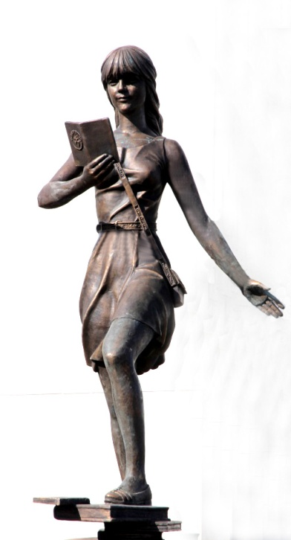
библиотека
ВолГУ

Волгоград
2014 г.
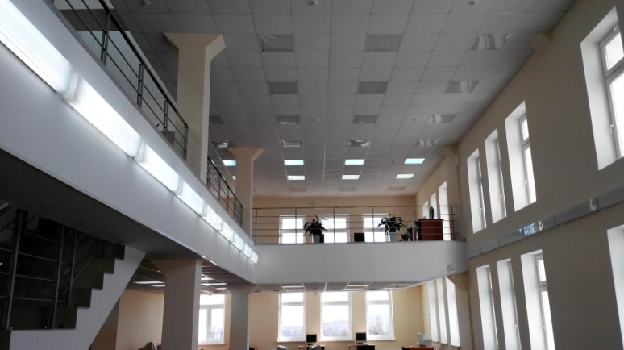
Читальные залы

Студенческий читальный зал – ауд. 4-10
(4-й этаж, справа от центральной лестницы)

Читальный зал для преподавателей – ауд. 4-10
(5-й этаж, вход через 4-й этаж, справа
от центральной лестницы)

ЧЗ электронных ресурсов – ауд. 4-01
(4-й этаж, слева от центральной лестницы)

ЧЗ ЭР для преподавателей – ауд. 4-01
(5-й этаж, вход через 4-й этаж, слева
от центральной лестницы)

Читальный зал периодики – ауд. 4-08
(4-й этаж, справа от центральной лестницы)

Читальный зал редкой книги – ауд. 4-03
(5-й этаж, вход через 4-й этаж, слева
от центральной лестницы)

Научно-библиографический отдел – ауд. 4-03
(4-й этаж, слева от центральной лестницы)

Абонементы

Абонемент иностранной литературы – ауд. 4-08
(5-й этаж, вход через 4-й этаж, справа
от центральной лестницы)

Абонемент учебной литературы – ауд. 2-10
(2-й этаж, напротив центральной лестницы)

Абонемент научной литературы – ауд. 2-13
(2-й этаж, справа от центральной лестницы)

Абонемент худ. литературы – ауд. 3-10
(3-й этаж, напротив центральной лестницы)

Межбиблиотечный абонемент – ауд. 4-03
(4-й этаж, слева от центральной лестницы)

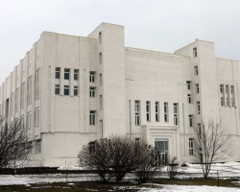

Администрация
и внутренние отделы

Директор библиотеки – ауд. 4-09
(4-й этаж, справа от центральной лестницы)

Зам директора по научной работе – ауд. 1-15
(1-й этаж, левое крыло здания)

Зам директора по общим вопросам – ауд. 1-14
(1-й этаж, левое крыло здания)

Отдел комплектования фондов – ауд. 1-08
(1-й этаж, левое крыло здания)

Отдел научной обработки фондов – ауд. 1-07
(1-й этаж, левое крыло здания)

Отдел научной организации фондов – ауд. 4-08
(4-й этаж, напротив лестницы)

